
石家庄市藁城区九门回族乡2018年度部门决算

二〇一九年十月二十九日
目 录
2018年度部门决算☞目 录

第一部分 部门概况
一、部门职责
二、机构设置
第二部分 2018年度部门决算报表
一、收入支出决算总表
二、收入决算表
三、支出决算表
四、财政拨款收入支出决算总表
五、一般公共预算财政拨款支出决算表
六、一般公共预算财政拨款基本支出决算表
七、一般公共预算财政拨款“三公”经费支出决算表
八、政府性基金预算财政拨款收入支出决算表
九、国有资本经营预算财政拨款支出决算表
十、政府采购情况表

第三部分 九门回族乡2018年部门决算情况说明
2018年度部门决算☞目 录

一、收入支出决算总体情况说明
二、收入决算情况说明
三、支出决算情况说明
四、财政拨款收入支出决算情况说明
五、一般公共预算财政拨款“三公”经费支出决算情况说明
六、预算绩效情况说明
七、其他重要事项的说明
第四部分 名词解释


第一部分 部门概况

一、部门职责
2018年度部门决算☞部门概况

职责活动 | 内容描述
政务管理 | 依法依规履行机关日常管理职责。
综合业务管理 | 加强推进党的基层组织建设、纪检监察、党风廉政建设、统一战线、人民武装、精神文明建设、组织人事工作。
综合事务管理 | 加强机关事务性管理，开展机关自身能力建设
应急管理 | 有效保证乡政府日常应急值守和突发事件应对处置工作；完善应急预案体系建设，确保遇突发事件能够有效应对。
应急管理 | 做好各类突发事件得到及时妥善处置
维护社会稳定和国家安全 | 保证乡政府每日有日接待上访人，限时间完成信访事件的跟进
信访接待 | 保证信访人到乡反映问题时有专人接待，并能够负责信访事件的跟踪保证信访事件的解决
协调维护社会稳定和国家安全 | 指导、协调和督导各级各部门排查、化解影响社会稳定的重大不稳定隐患、群体性事件和突发事件及影响国家安全的事件。
推动经济发展，完善基础设施，惠及民生。 | 承担经济发展和民生改善
经济发展 | 制定经济发展规划，促进民营企业发展，招商引资，发展支柱产业。
加强土地使用管理 | 管理土地使用情况管理汇报
土地管理 | 加强规范土地使用
环境保护与治理 | 承担环境保护和治理环境污染
环境管理 | 强化环境管理
食品安全管理 | 依法进行食品安全管理
食品安全 | 强化食品安全管理
推动经济发展，完善基础设施，惠及民生。 | 承担经济发展和民生改善
民生改善 | 加强基础设施建设，落实强农惠农措施，搞好技术推广应用。
社会救助政策及管理 | 承担社会救助体系建设，负责农村居民最低生活保障、五保供养、医疗救助。
农村居民最低生活保障 | 负责符合条件的农村居民最低生活保障工作
计划生育奖励扶持政策 | 采取奖励、扶助、社会保障等机制，引导家庭和个人打取计划生育措施，提高计划生育家庭发展能力。
出生人口性别比治理 | 做好出生人口性别比治理工作的组织领导、宣传倡导、利益导向、全程服务、严查“两非”、统计监测、考核评估等重点工作。
政务管理 | 落实计生相关法律法规，业务宣传工作，加强计生能力建设,落实计划生育一票否决制
综合业务管理 | 开展计生宣传教育，政策落实等综合业务工作。
预算管理 | 负责乡财政预算管理与执行
合理安排预算 | 按照保工资、保运转的顺序做好预算安排
财务管理 | 负责乡机关收支活动，组织实施乡财务核算及监督工作
严格村财务管理 | 按时间要求报账
村财乡代管 | 负责村级财务核算及监督工作
严格票据管理 | 对不规范的票据一律不报销、不入账
涉农资金 | 负责涉农资金的落实
坚持抽查制度 | 不定期进村入户抽查涉农资金落实情况
国有资产管理 | 负责管理乡镇国有资产
坚持定期核查 | 采用按月进行资产核查
债权债务管理 | 实施债权债务监督管理
坚持以收定支 | 坚持以收定支，杜绝举债行为发生。
农村管理 | 农村村容村貌维护提升
新农村建设 | 负责农村卫生长效管理及基础设施建设等强狂落实
完善农村经营管理体制 | 推进农村集体产权制度改革，完善农村土地承包制度，引导农村土地合理流转。创新农业经营主体。
促进土地流转 | 建设土地流转有形市场
计生服务 | 开展计划生育各种知识宣传和咨询服务
计划生育服务 | 免费为农村计划怀孕夫妇实行孕前优生健康检查；免费为公民提供计划生育避孕节育基本技术服务；免费为农村已婚育龄妇女提供生殖健康检查服务。
计划生育咨询服务 | 开展计划生育、生殖保健、优生优育知识宣传教育和咨询服务
计划生育保健及优生服务 | 开展力所能及的母婴保健及优生服务

二、机构设置
从决算编报单位构成看，纳入2018 年度本部门决算汇编范围的独立核算单位（以下简称“单位”）共2个，具体情况如下：
序号 | 单位名称 | 单位基本性质 | 经费形式
1 | 石家庄市藁城区九门回族乡人民政府 | 行政单位 | 财政拨款
2 | 石家庄市藁城区九门回族乡学区 | 参公事业单位 | 财政性资金基本保证
3

第二部分
2018年度部门决算报表
（详见附表）
第三部分
部门决算情况说明

一、收入支出决算总体情况说明
2018年度部门决算☞部门决算情况说明

本部门2018年度收支总计（含结转和结余）5447.489393万元。与2017年度决算相比，收支各增加918.489393万元，增长20.28%，主要原因是2018年人员增资、政府公共事务活动增加等。

二、收入决算情况说明
本部门2018年度本年收入合计5447.489393万元，其中：财政拨款收入5447.489393万元，占100%。如图所示：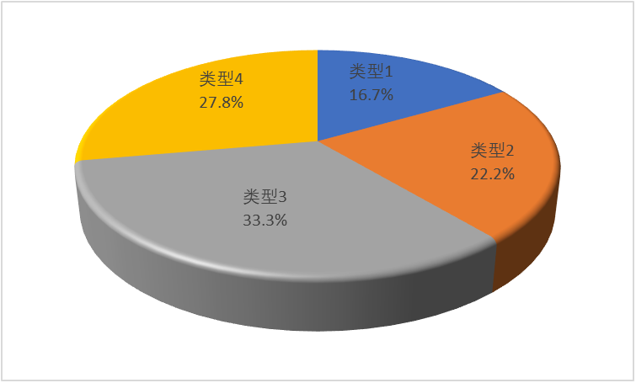
图1：收入构成情况

三、支出决算情况说明
本部门2018年度本年支出合计5447.489393万元，其中：基本支出5382.369393万元，占98.8%；项目支出65.12万元，占1.2%。如图所示：
图2：支出构成情况（按支出性质）

2018年度部门决算☞部门决算情况说明

四、财政拨款收入支出决算情况说明
（一）财政拨款收支与2017 年度决算对比情况
本部门2018年度形成的财政拨款收支均为一般公共预算财政拨款，其中一般公共预算财政拨款本年收入5447.489393万元,比2017年度增加918.489393万元，增长20.28%；本年支出5447.489393万元，增加918.489393万元，增长20.28%，主要是增人增资、业务活动支出增加。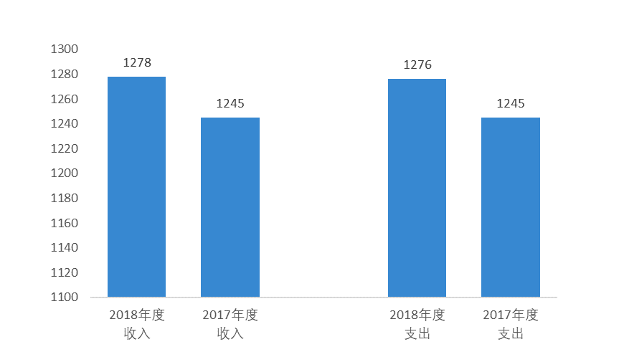
图3：2017-2018年财政拨款收支情况

（二）财政拨款收支与年初预算数对比情况
本部门2018年度一般公共预算财政拨款收入5447.489393万元，完成年初预算的99.22%,比年初预算减少42.720607万元，决算数小于预算数主要原因是严格参照预算执行；本年支出5447.489393万元，完成年初预算的99.22%,比年初预算减少42.720607万元，决算数小于预算数主要原因是严格参照预算执行。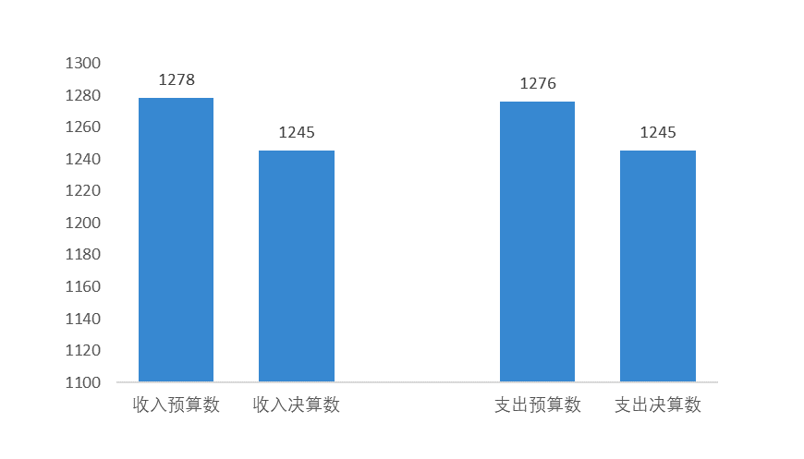
2018年度部门决算☞部门决算情况说明

图4：财政拨款收支预决算对比情况

- 财政拨款支出决算结构情况。
2018 年度财政拨款支出5447.489393万元，主要用于以下方面一般公共服务（类）支出998.99万元，占18.34%；教育（类）支出3861.93万元，占70.89%；社会保障和就业（类）支出 573.57万元，占10.53%；农林水支出13万元，占 0.24%。
图5：财政拨款支出决算结构（按功能分类）

（四）一般公共预算财政拨款基本支出决算情况说明
2018年度部门决算☞部门决算情况说明

2018年度部门决算☞部门决算情况说明

2018 年度一般公共预算财政拨款基本支出5382.37万元，其中：人员经费 5190.76万元，主要包括基本工资、津贴补贴、奖金、伙食补助费、绩效工资、机关事业单位基本养老保险缴费、职业年金缴费、职工基本医疗保险缴费、公务员医疗补助缴费、住房公积金、医疗费、其他社会保障缴费、其他工资福利支出、离休费、退休费、抚恤金、生活补助、医疗费补助、奖励金、其他对个人和家庭的补助支出；公用经费 191.61万元，主要包括办公费、印刷费、咨询费、手续费、水费、电费、邮电费、取暖费、物业管理费、差旅费、因公出国（境）费用、维修（护）费、租赁费、会议费、培训费、公务接待费、专用材料费、劳务费、委托业务费、工会经费、福利费、公务用车运行维护费、其他交通费用、税金及附加费用、其他商品和服务支出、办公设备购置、专用设备购置、信息网络及软件购置更新、公务用车购置、其他资本性支出。

五、一般公共预算财政拨款“三公” 经费支出决算情况说明
本部门2018年度 “三公”经费支出共计5.5万元，较年初预算减少0.05万元，降低0.9%，主要是认真贯彻落实中央八项规定精神和厉行节约要求，从严控制“三公”经费开支，全年实际支出比预算有所节约。具体情况如下：
（一）因公出国（境）费支出0万元。本部门2018年度无因公出国（境）情况发生。
2018年度部门决算☞部门决算情况说明

（二）公务用车购置及运行维护费支出4.4万元。本部门2018年度公务用车购置及运行维护费较年初预算持平，主要是加强公务用车管理，做到合理用车，不超预算。其中：
公务用车购置费：本部门2018年度无公务用车购置情况。
公务用车运行维护费：本部门2018年度单位公务用车保有量2辆。公车运行维护费支出与年初预算持平,主要是加强公务用车管理，做到合理用车，不超预算。
（三）公务接待费支出1.1万元。本部门2018年度公务接待共56批次、371人次公务接待费支出较年初预算减少0.05万元，降低4.35%,主要是认真贯彻落实中央八项规定精神和厉行节约要求，从严控制“三公”经费开支。
2018年度部门决算☞部门决算情况说明

六、绩效预算情况说明
（一）绩效管理工作开展情况。根据《关于开展2018年度财政专项资金部门绩效自评价工作的通知》（石财绩[2019]1号），本单位认真开展了预算绩效管理改革开展情况自查，对部门全面规范绩效预算编制、严格预算执行管理、推进绩效评价工作、推进预决算信息公开等方面进行了自评，考核结果为良好。
（二）预算项目绩效评价开展情况根据预算绩效管理要求，本单位组织对2018年度一般公共预算项目支出全面开展绩效自评，涉及农村综合改革和对村民委员会和村党支部的补助等2个项目，涉及资金26万元。从评价情况看，评价结果为优秀的项目有2个。
（三）预算项目绩效自评选例
本单位无民生项目和重点支出项目。

七、其他重要事项的说明

（一）机关运行经费情况
本部门2018年度机关运行经费支出191.61万元，比年初预算数增加69.53万元，增长56.95%。主要原因是年初劳务费归入人员预算，但实际调整到机关运行费中。

（二）政府采购情况
本部门2018年度政府采购支出总额0万元，本年度本单位无采购情况发生。

（三）国有资产占用情况
截至2018年12月31日，本部门共有车辆2辆，与上年持平。其中，一般公务用车2辆；单位价值50万元以上通用设备0台（套），单位价值100万元以上专用设备0台（套）。

（四）其他需要说明的情况
1、本部门2018年度无国有资本经营预算、政府性基金、政府采购收支及结转结余情况，故国有资本经营预算财政拨款支出决算表、政府性基金预算财政拨款收入支出决算表、政府采购情况表表以空表列示。
2、由于决算公开表格中金额数值应当保留两位小数，公开数据为四舍五入计算结果，个别数据合计项与分项之和存在小数点后差额，特此说明。
2018年度部门决算☞部门决算情况说明

第四部分
名词解释
（一）财政拨款收入：本年度从本级财政部门取得的财政拨款，包括一般公共预算财政拨款和政府性基金预算财政拨款。
（二）事业收入：指事业单位开展专业业务活动及辅助活动所取得的收入。
（三）其他收入：指除上述“财政拨款收入”“事业收入”“经营收入”等以外的收入。
（四）用事业基金弥补收支差额：指事业单位在用当年的“财政拨款收入”“财政拨款结转和结余资金”“事业收入”“经营收入”“其他收入”不足以安排当年支出的情况下，使用以前年度积累的事业基金（事业单位当年收支相抵后按国家规定提取、用于弥补以后年度收支差额的基金）弥补本年度收支缺口的资金。
（五）年初结转和结余：指以前年度尚未完成、结转到本年仍按原规定用途继续使用的资金，或项目已完成等产生的结余资金。
（六）结余分配：指事业单位按照事业单位会计制度的规定从非财政补助结余中分配的事业基金和职工福利基金等。
（七）年末结转和结余：指单位按有关规定结转到下年或以后年度继续使用的资金，或项目已完成等产生的结余资金。
2018年度部门决算☞名词解释

（八）基本支出：填列单位为保障机构正常运转、完成日常工作任务而发生的各项支出。
（九）项目支出：填列单位为完成特定的行政工作任务或事业发展目标，在基本支出之外发生的各项支出
（十）资本性支出（基本建设）：填列切块由发展改革部门安排的基本建设支出，对企业补助支出不在此科目反映。
（十一）资本性支出：填列各单位安排的资本性支出。切块由发展改革部门安排的基本建设支出不在此科目反映。
（十二）“三公”经费：指部门用财政拨款安排的因公出国（境）费、公务用车购置及运行费和公务接待费。其中，因公出国（境）费反映单位公务出国（境）的国际旅费、国外城市间交通费、住宿费、伙食费、培训费、公杂费等支出；公务用车购置及运行费反映单位公务用车购置支出（含车辆购置税）及租用费、燃料费、维修费、过路过桥费、保险费、安全奖励费用等支出；公务接待费反映单位按规定开支的各类公务接待（含外宾接待）支出。
2018年度部门决算☞名词解释

（十三）其他交通费用：填列单位除公务用车运行维护费以外的其他交通费用。如公务交通补贴、租车费用、出租车费用、飞机、船舶等的燃料费、维修费、保险费等。
2018年度部门决算☞名词解释

（十四）公务用车购置：填列单位公务用车购置支出（含车辆购置税、牌照费）。
（十五）其他交通工具购置：填列单位除公务用车外的其他各类交通工具（如船舶、飞机）购置支出（含车辆购置税、牌照费）。
（十六）机关运行经费：指为保障行政单位（包括参照公务员法管理的事业单位）运行用于购买货物和服务的各项资金，包括办公及印刷费、邮电费、差旅费、会议费、福利费、日常维修费、专用材料以及一般设备购置费、办公用房水电费、办公用房取暖费、办公用房物业管理费、公务用车运行维护费以及其他费用。
（十七）经费形式:按照经费来源，可分为财政拨款、财政性资金基本保证、财政性资金定额或定项补助、财政性资金零补助四类。


